**1. Etat initial de la tâche**

Maintenant que l’on a établit l’équation de mouvement du système, il nous reste à déterminer tous les paramètres manquants du modèle. Ces paramètres sont : la résistance et l’inductance interne du moteur, l’inertie du moteur, et les forces résistantes.

**2. Objectifs fixés pour le semestre**

Le but est d’obtenir un modèle xcos simulant le plus précisément possible notre situation. Il nous faut donc tous les paramètres manquants.

**3. Démarche de travail/plannification/problèmes rencontrés**

Afin de déterminer la résistance et l’inductance du moteur ainsi que les forces résistantes, nous devons réaliser des expériences.

Pour commencer, nous nous basons sur deux formules:

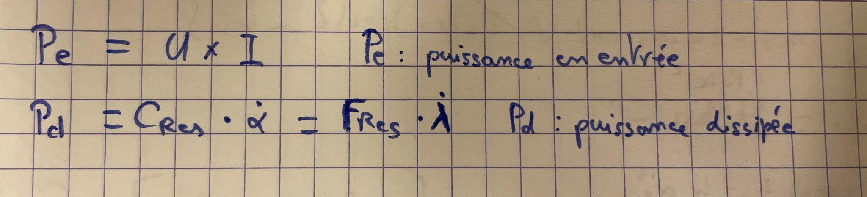

*Doc 1 : Formules des puissances en entrée et dissipé*

A partir de ça, nous allons déterminer R et L propre au moteur.

On mesure avec un ohmmètre la résistance induite équivalente du moteur.

On obtient Rinduit = 3,75 Ω

Nous devons maintenant trouver la valeur de l’inductance induite L.

Pour cela il nous faut trouver le temps de réponse indicielle en courant du moteur ce qui nous donne une valeur à environ 3*to. On peut en déduire L avec la formule suivante :

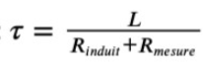

Rinduit la résistance mesurée précédemment

Rmesure la résistance connu utilisé pour trouver Rinduit

Avec ça on trouve :

3*to = 1.2ms

soit to = 0.4ms

L=2.74mH

Il nous faut maintenant déterminer la valeur de la force résistante.

On sait que:

K = 10.5 Nm , K est calculé à l’aide du rapport du couple nominal par le courant nominal (annexe 1)

M = 94g , masse du chariot du réglet et du moteur

d = 0,01 m , distance axe-goupille

Afin de savoir si il y a ou pas des frottement sec, on regarde la vitesse du moteur et le courant une fois en régime permanent car pour différente valeur de tension de commande, si le rapport des vitesse est égale au rapport des courants, cela implique que le couple moteur est uniquement proportionnel à la vitesse et qu’il n’y a donc pas de frottements sec.

*Doc 2 : équations pour déterminer la force résistante*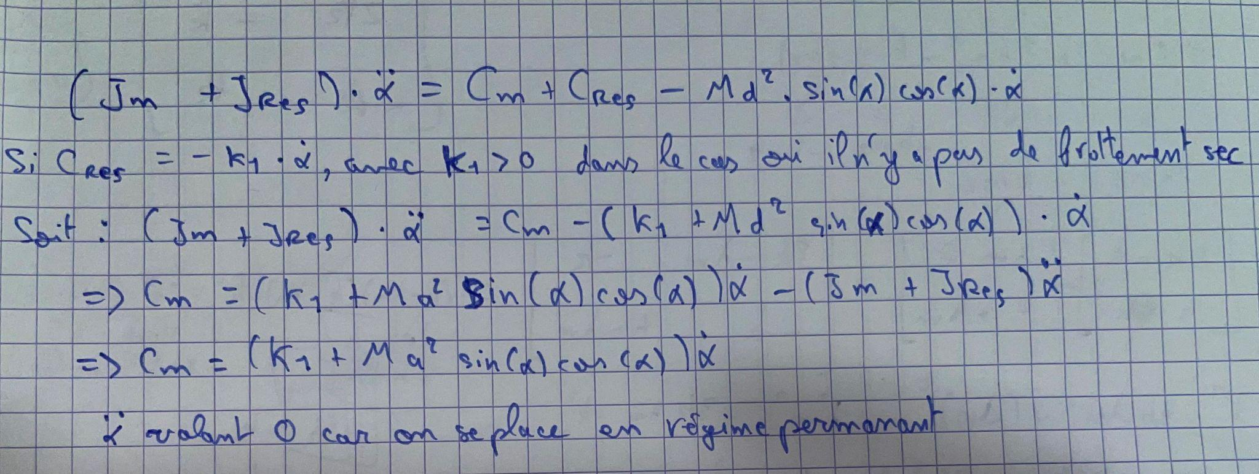

L’expérience à été réalisée avec des collègues de l’équipe 2, cependant je n’ai malheureusement pas eu le temps de la reproduire avec le matériel de mon équipe. Nous avons donc ici la méthode et un cas similaire. Le fonctionnement est proche mais il aurait fallu le faire avec notre modèle pour finaliser la tâche.

Nous avons donc observée dans le cas du modèle de l'équipe 2 :

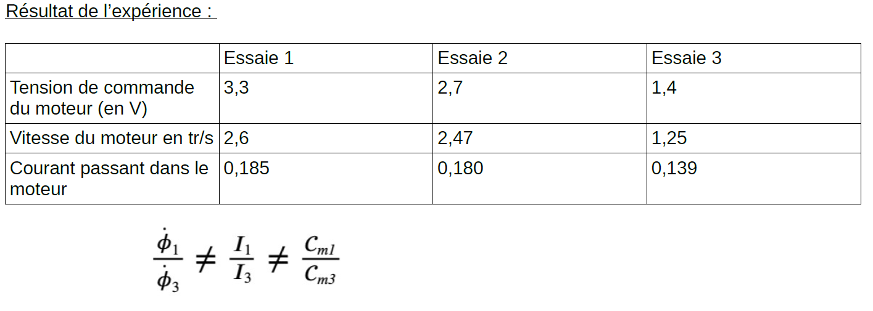

*Doc 3 : Relevé des valeurs de l’expérience 2 depuis l’IHM de l’équipe 2*

On en conclut donc la présence de frottements secs.

On utilise donc l’équation suivante :

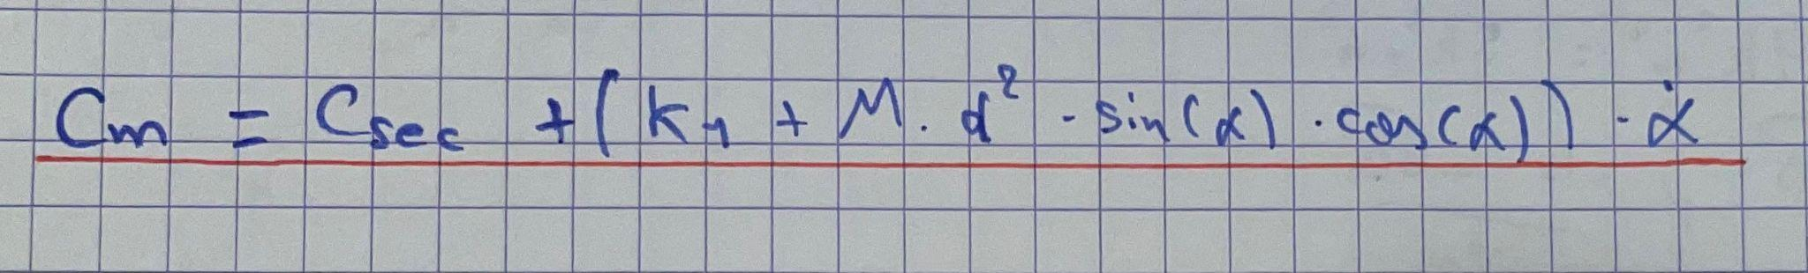

*Doc 4 : équation en prenant en compte les frottements secs*

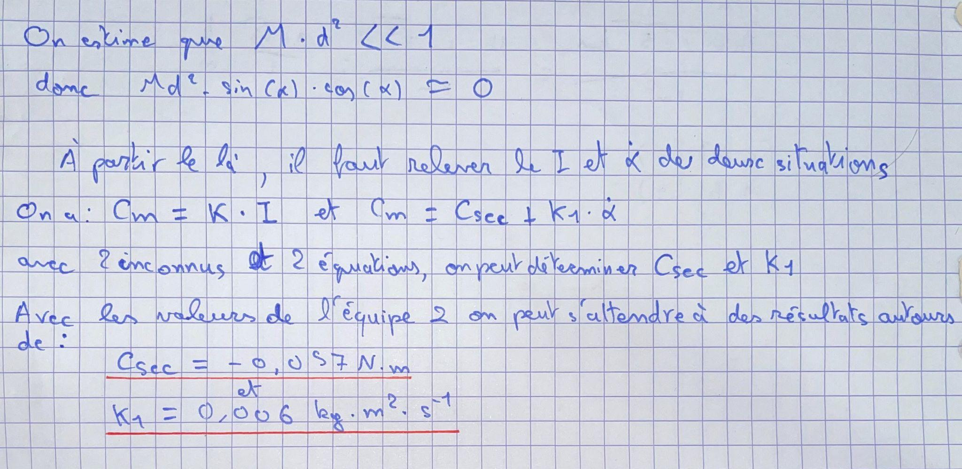

*Doc 5 : Relevé des valeurs de l’expérience 2 depuis l’IHM de l’équipe 2*

Avec une valeur de Csec et de K1, nous pouvons ainsi déterminer Fre.

En ce qui concerne l’inertie du moteur, cette dernière aurait dû être trouvable dans la documentation technique cependant après de nombreuses recherches, cela se solda par un échec. Une alternative envisageable serait de la calculer directement avec une formule de l’inertie. Trouver l’inertie du moteur est une tâche qu’il nous reste à faire. En effet, en additionnant l’inertie du moteur à celui de la bielle, on obtient l’inertie en entrée du système requis dans le modèle XCos.

**4. Présentation des résultats obtenus**

Il est question de récupérer le R, L, Ke (l’inertie en entrée du système, soit moteur +bielle) et Fre afin de les ajouter au modèle Xcos de notre système. Une fois chose faite, le modèle devient la représentation la plus fidèle possible de notre problème.

Ici nous avons des valeurs de R et L avec une méthode et un protocole pour déterminer les valeurs restantes.

R = 3,75 Ω

L=2.74mH

**5. Bilan des résultats par rapport aux objectifs fixés**

Nous n’avons malheureusement atteint les objectifs fixés, cependant la méthode est établie et maîtrisée. Avec un peu plus de temps, il nous serait aisé de trouver les variables actuellement manquantes.

**6. Perspectives d’évolution**

La perspective d’évolution de cette tâche serait le calcul des valeurs manquantes suite à la mise en place de l’expérience avec notre matériel et l’intégration de tous les paramètres au modèle XCos.

**ANNEXE 1: Documentation technique du moteur utilisé**

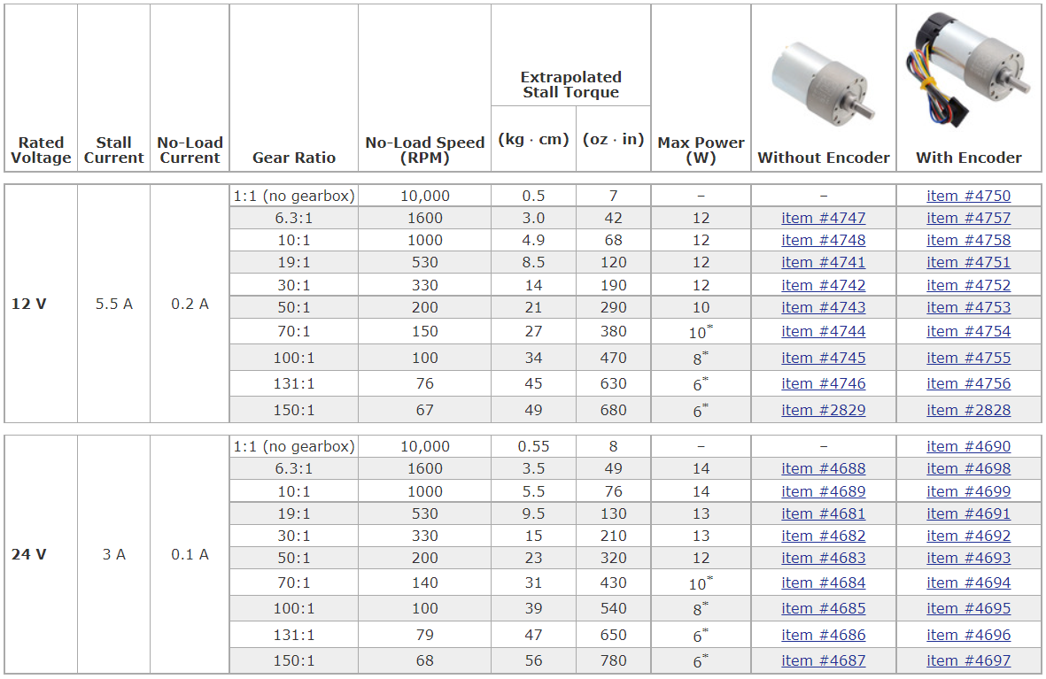

**ANNEXE 2: Relevé de la réponse indicielle en courant sur un oscilloscope**

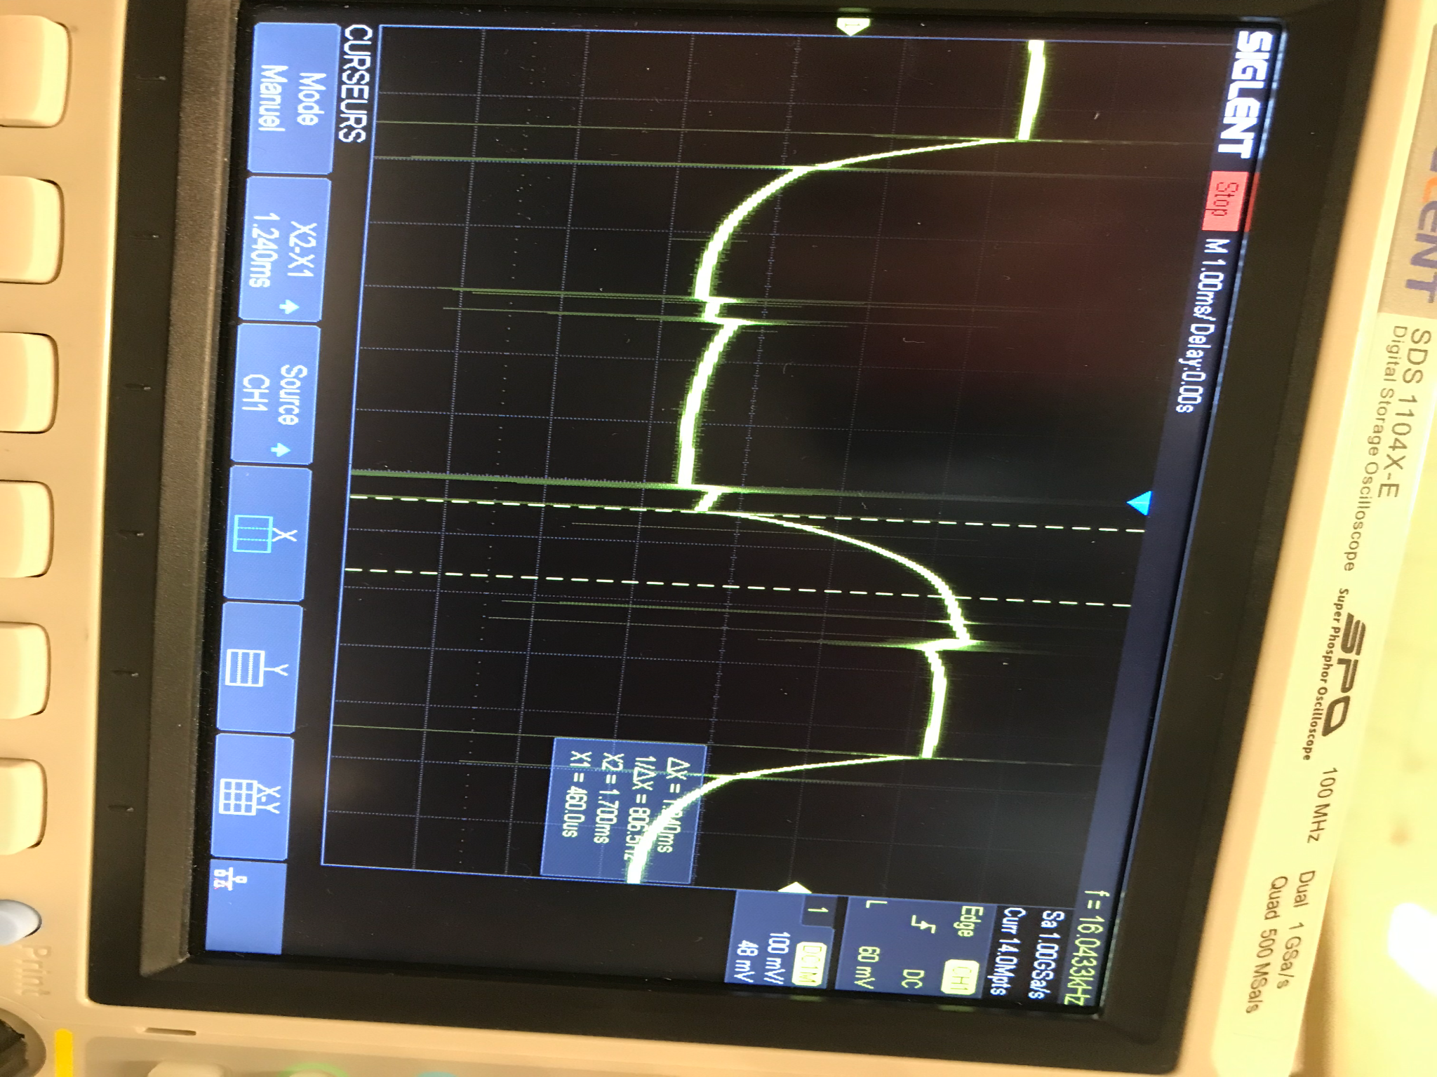

**ANNEXE 3: Réponse du moteur en vitesse relevé sur l’IHM du groupe 2**

